🎮 生存竞技场 Survival Arena
游戏推广文案 · 附配图演示
游戏链接：https://survival-arena.com/

📢 标题（任选其一）
1. 手机电脑都能玩的网页射击游戏，不用下载点开就玩！🔥
2. 我在网页里玩到的爽快射击游戏，被好友无限救活😭
3. 零安装网页射击游戏！上班摸鱼偷偷玩系列🎮
4. 开局一把枪X波怪，好友一键把我捞起来继续打！🪖

📝 正文（含配图）
一个不用下载、浏览器点开就玩的 2D 俯视角爽快射击游戏！手机⚡电脑💻都能玩，随时开一局。👇下面每一步都真实截图给你看👇
#01 进入游戏
🔑 打开就是登录界面，支持手机号/邮箱，首次登录自动注册，秒进。
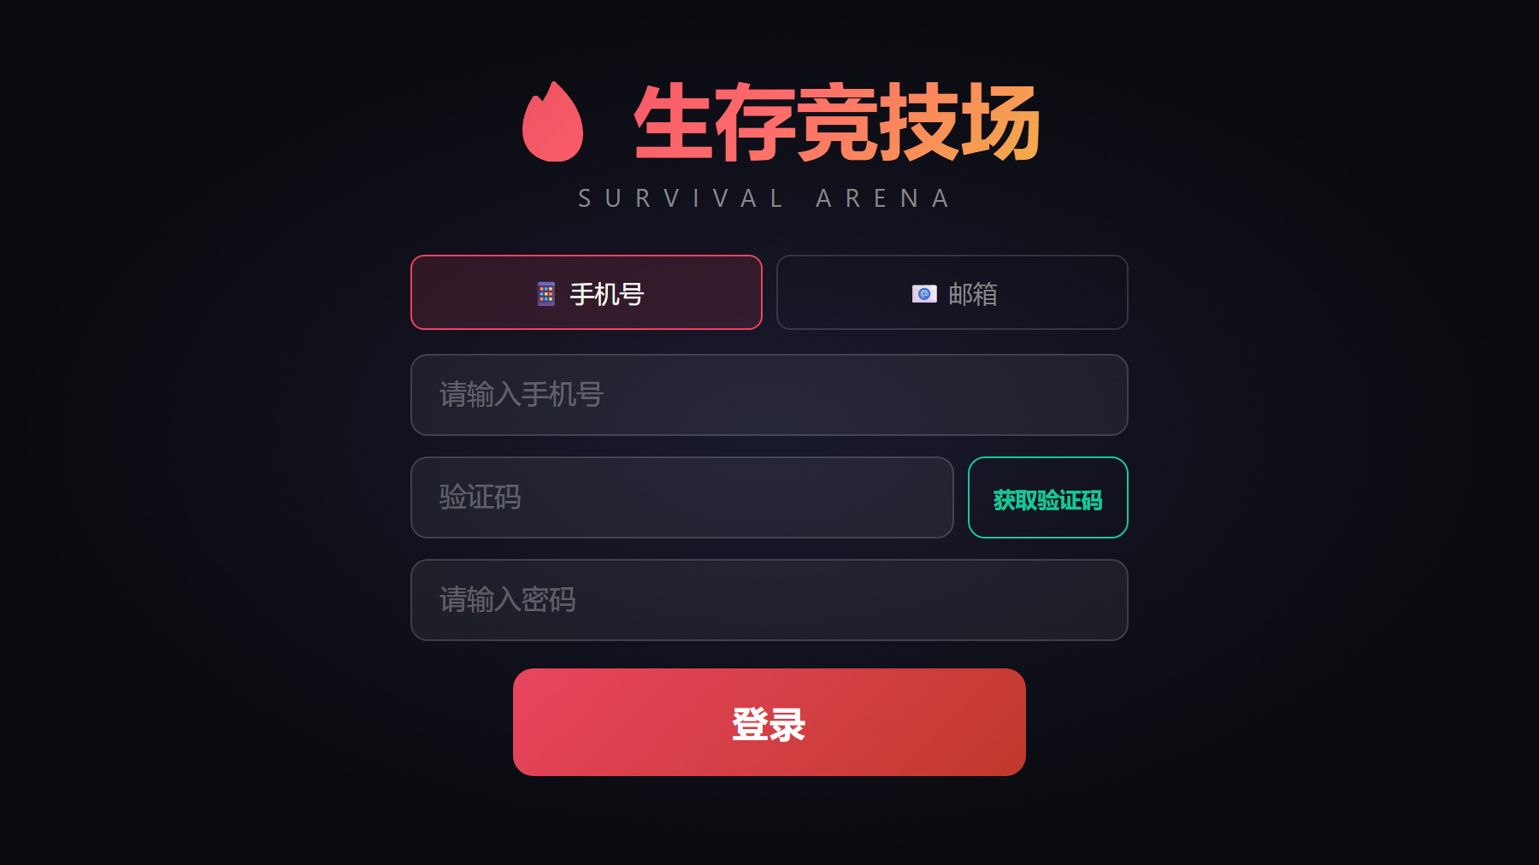

#02 主菜单
🏠 进游戏先看到功能面板——开始战斗、装备升级、每日奖励、排行榜、皮肤，全在一个界面，一目了然。
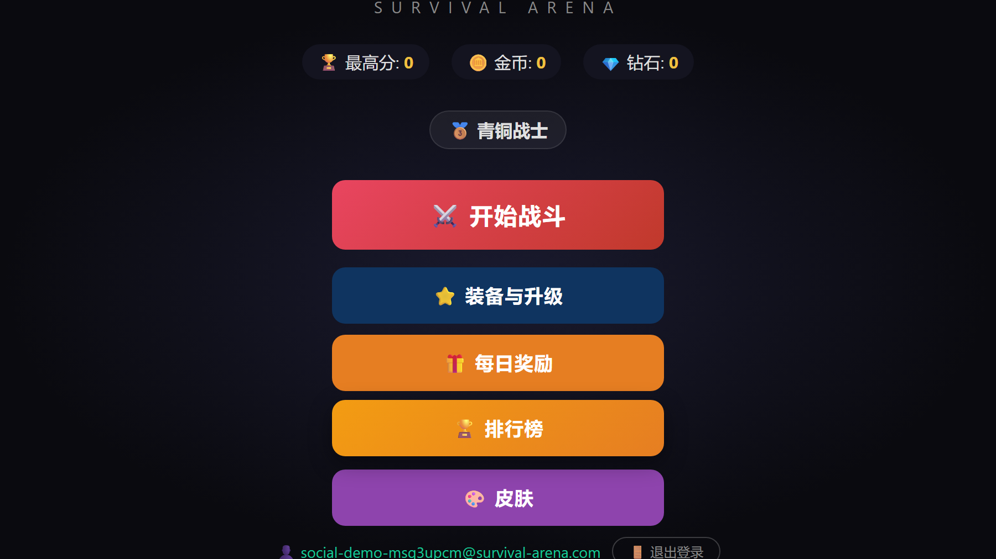

#03 装备与升级
🛒 不肝也能变强！金币升属性、钻石换高级货币、星星解锁武器。4 种武器：手枪/霰弹枪/冲锋枪/狙击枪，各有独立升级树。
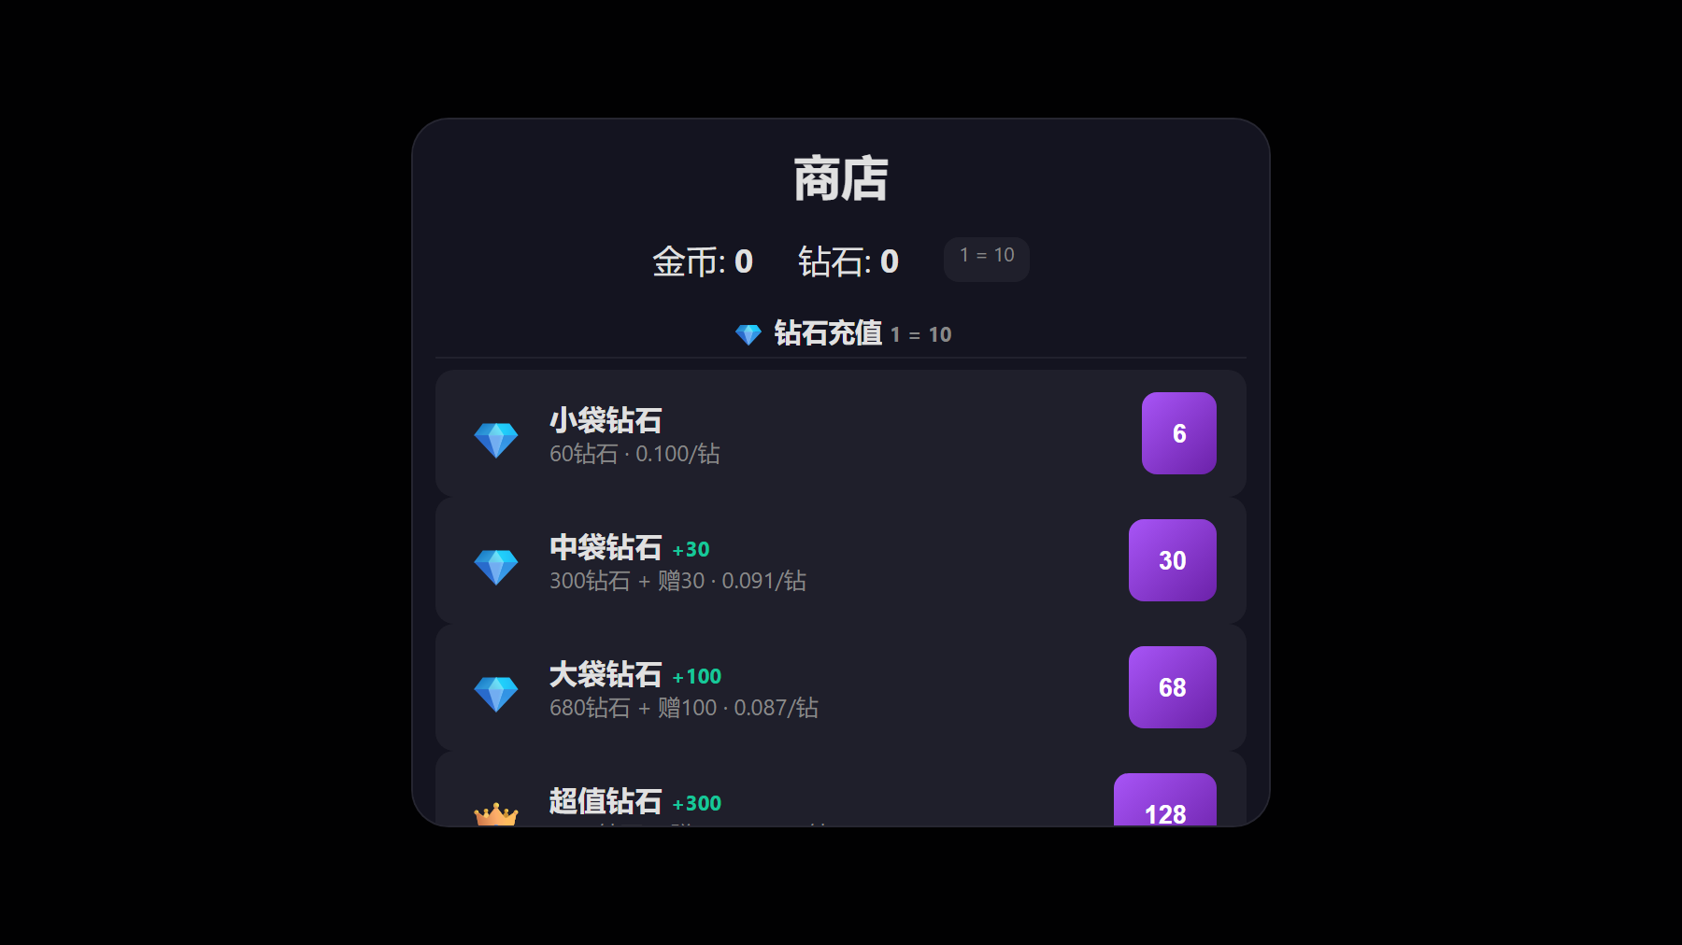

#04 每日奖励
🎁 每天登录领好礼，连续签到 7 天送大礼包，含复活令牌！
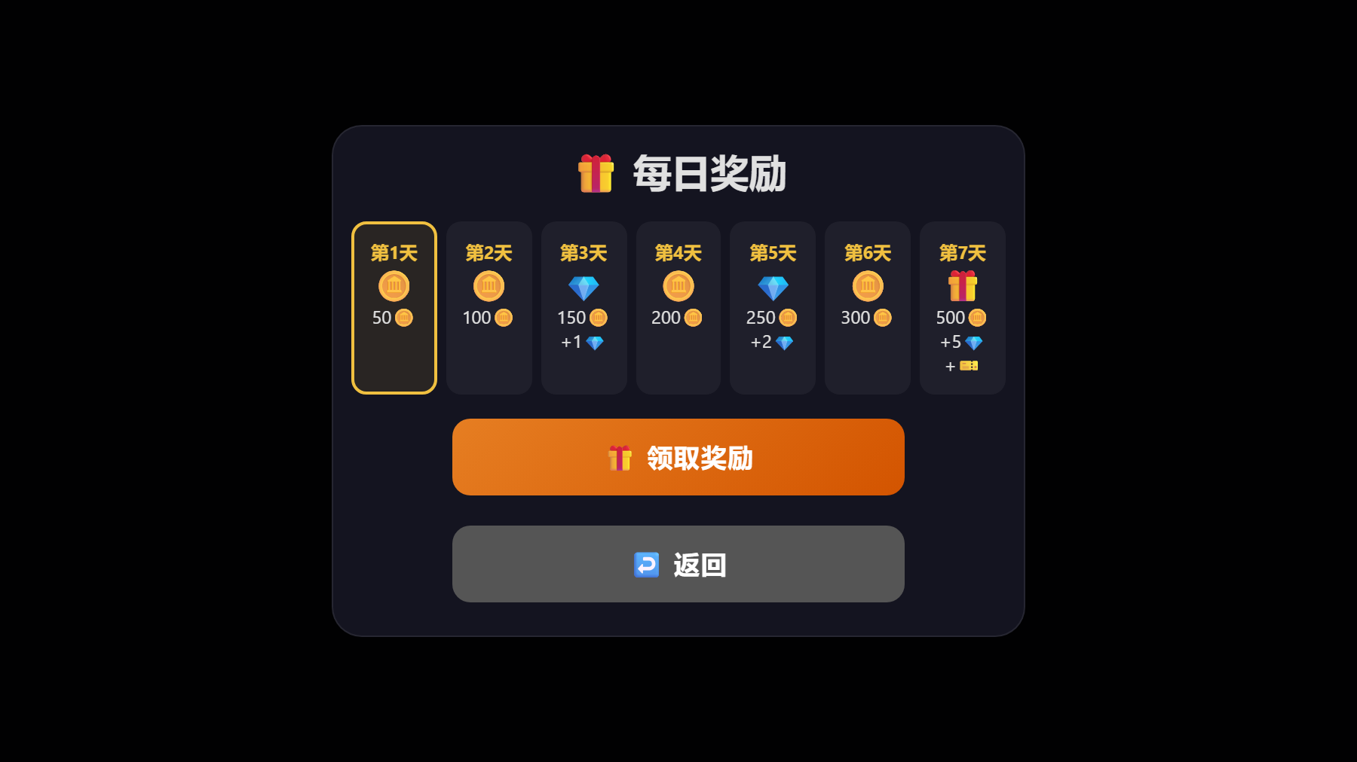

#05 皮肤系统
🎨 6 款皮肤随便换：默认战士/烈焰使者/暗影刺客/黄金骑士/霓虹战士/虚空领主，超帅。
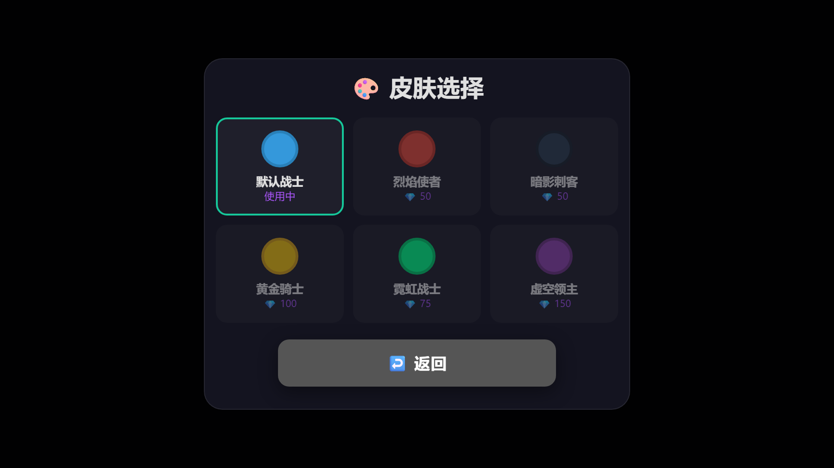

#06 排行榜
🏆 5 大段位：青铜→白银→黄金→钻石→传说，和朋友比谁是真枪神。
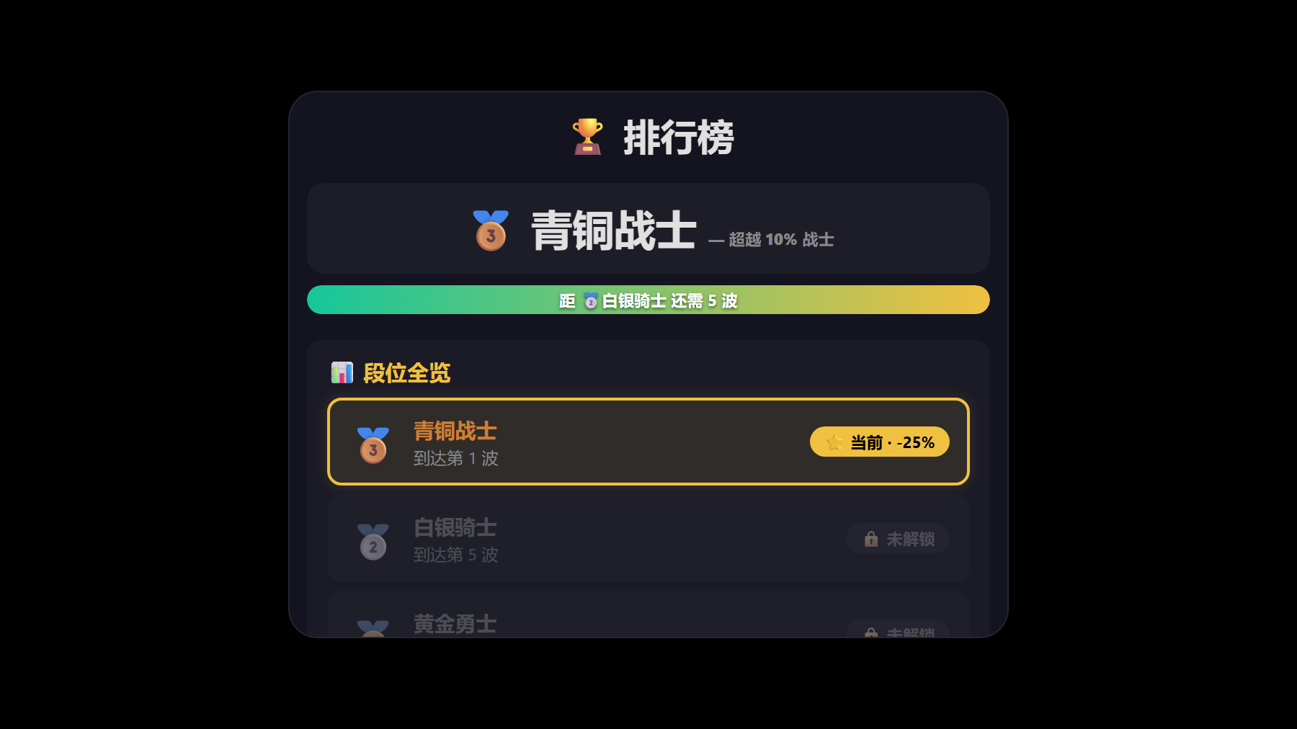

#07 开始战斗
⚔️ WASD 移动 + 鼠标瞄准，自动射击，空格冲刺闪避，第 5/10/15 波打 BOSS！
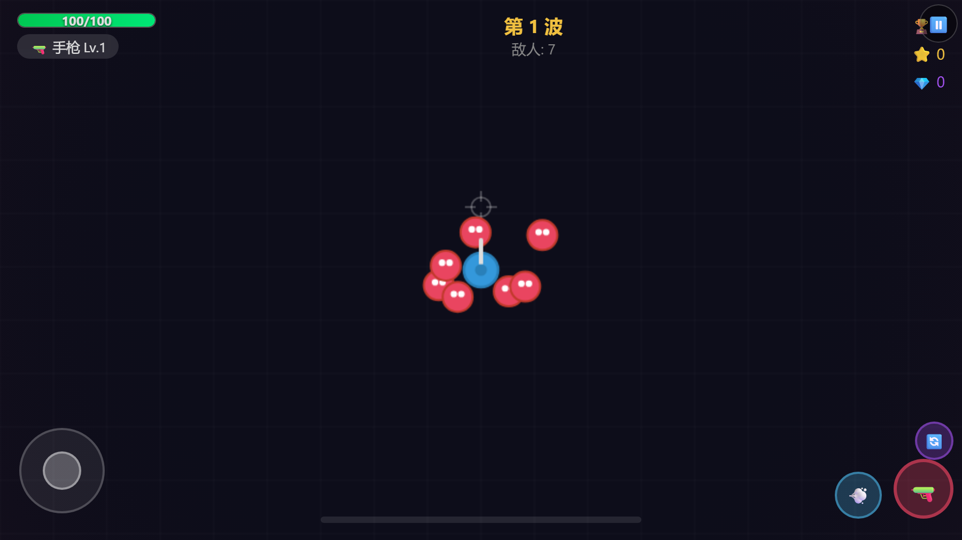

#08 暂停装备
⏸️ 打一半能随时暂停换武器、买装备、升属性，战斗节奏自己掌控。
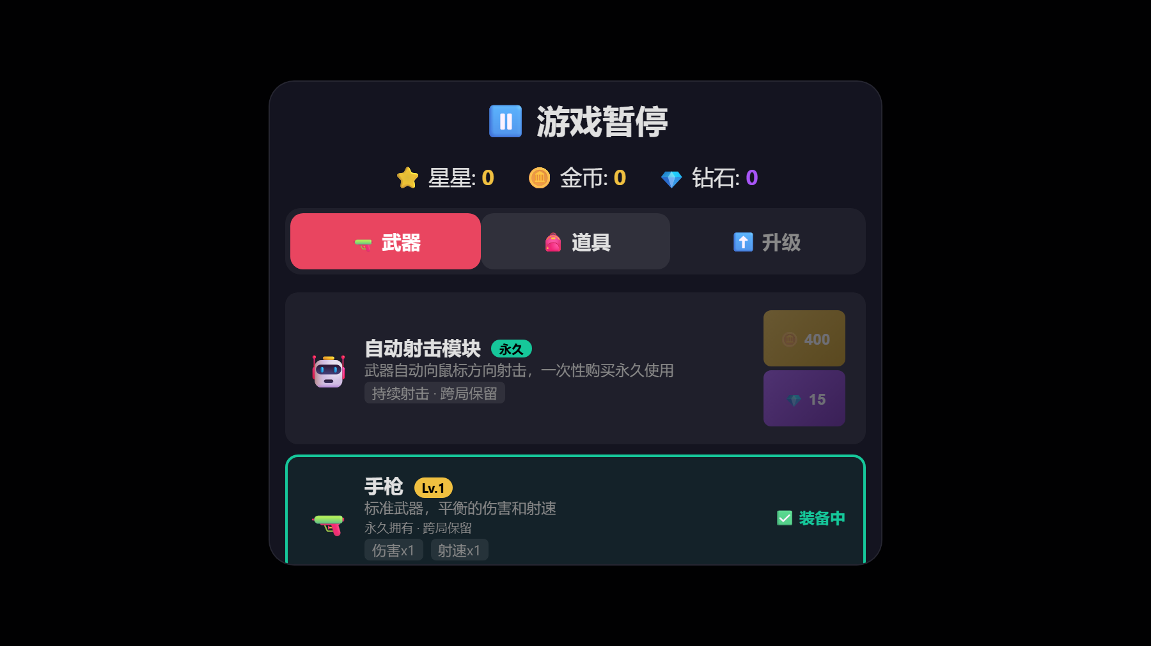

#09 升级加点
🧬 局内吃到星星就能点技能树——攻击/攻速/移速/护盾，build 随你搭。
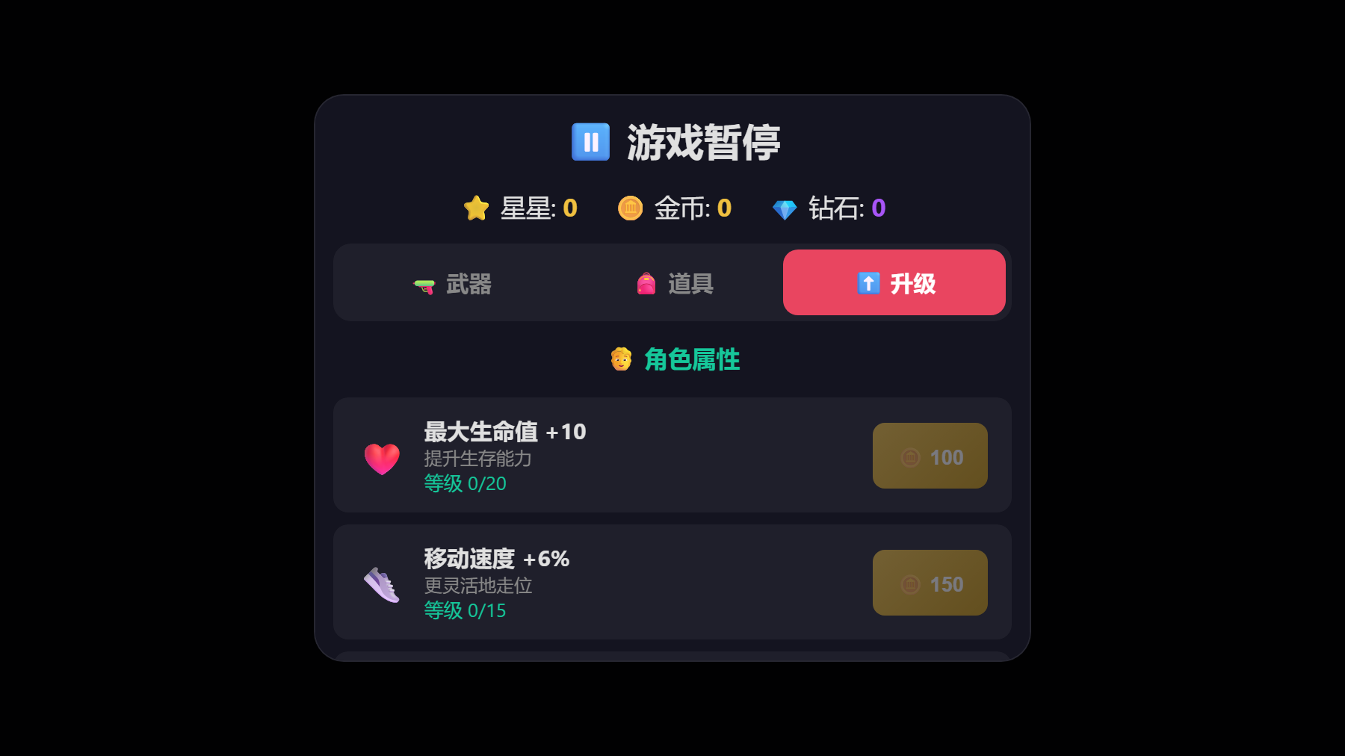

#10 战斗实况
💥 屏幕震动 + 粒子特效 + 弹幕 BOSS，5 种敌人轮番来袭，爽到停不下来。
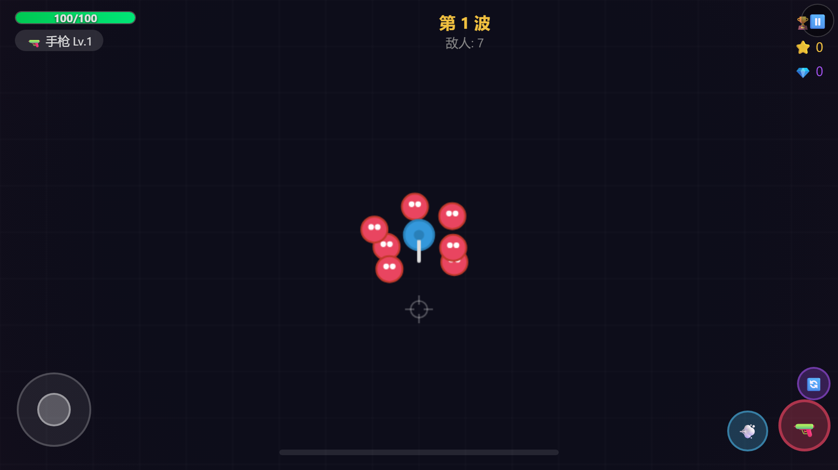

#11 好友复活（压轴卖点）
🤝 阵亡不要紧！生成专属分享链接发给好友，好友一点开，我满血复活 + 3 秒无敌护盾！关键：电脑和手机都能互救——好友在电脑、我在手机，照样救得回来！复活双方都拿 +50 金币 +5 钻石奖励，越玩越有感情~（还有看广告、用令牌、花钻石三种复活方式可选）
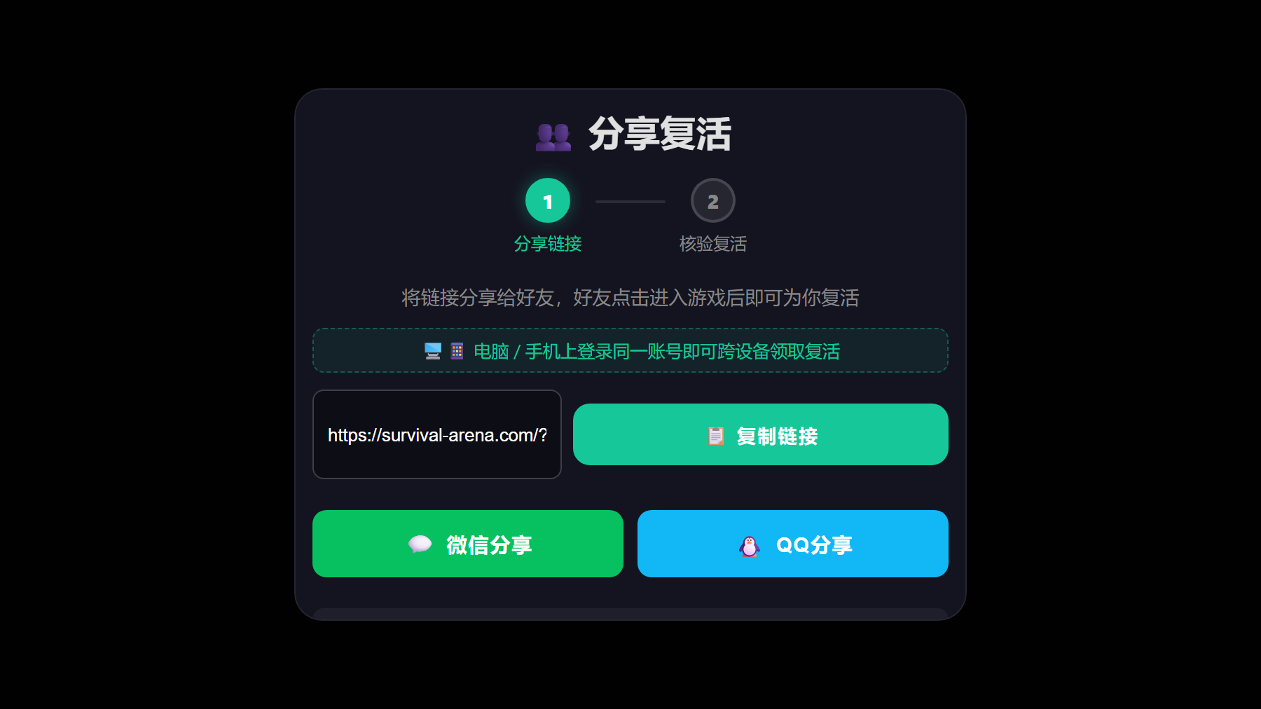

💰 亮点速览
• 双货币经济：星星升武器 🪙 金币升属性 💎 钻石抽皮肤
• 12 项成就 + 每日挑战，越玩越上瘾
• 4 种武器、5 种敌人、6 款皮肤、5 大段位
• 社交裂变：跨设备好友复活，电脑↔手机互救
👉 想试试的直接点链接，不用下载：https://survival-arena.com/

💡 发布小贴士
1. 小红书：正文 + 11 张图；标题用第 2 条（"被好友无限救活"最有互动点）；结尾加话题 #网页游戏 #射击游戏 #手机游戏 #不吃配置的游戏
2. 抖音/视频号：用#10 战斗实况截图当封面，短视频可循环打 BOSS 画面
3. 微博：精简成 3 张（#02 主菜单、#07 战斗、#11 复活）+ 链接

